# 第五次作业 AEB

201250070 郁博文

### 复现来源

[GitHub - JC0103/F1Tenth-Lab2](https://github.com/JC0103/F1Tenth-Lab2)

### 复现截图

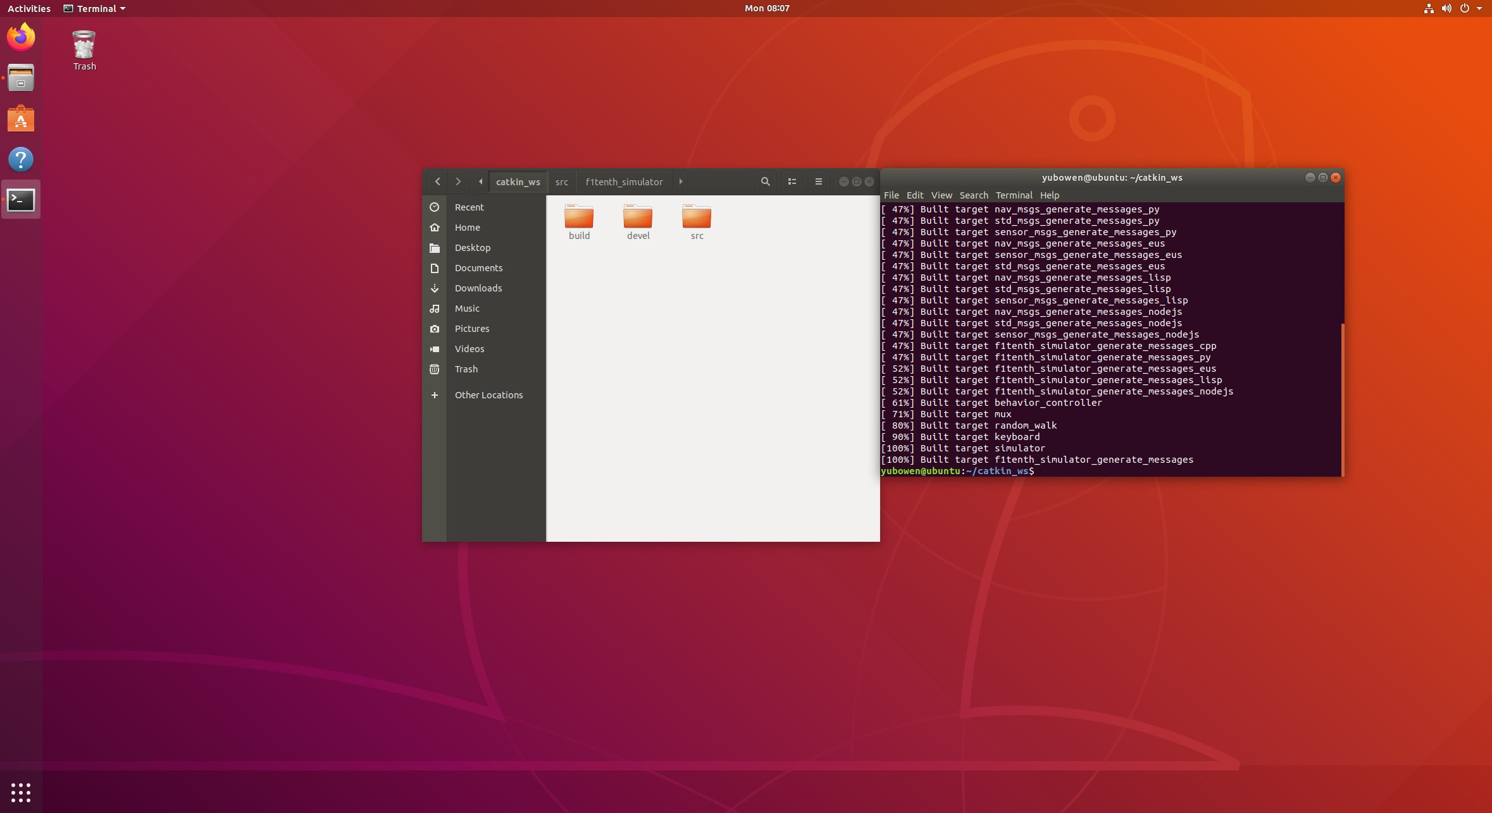

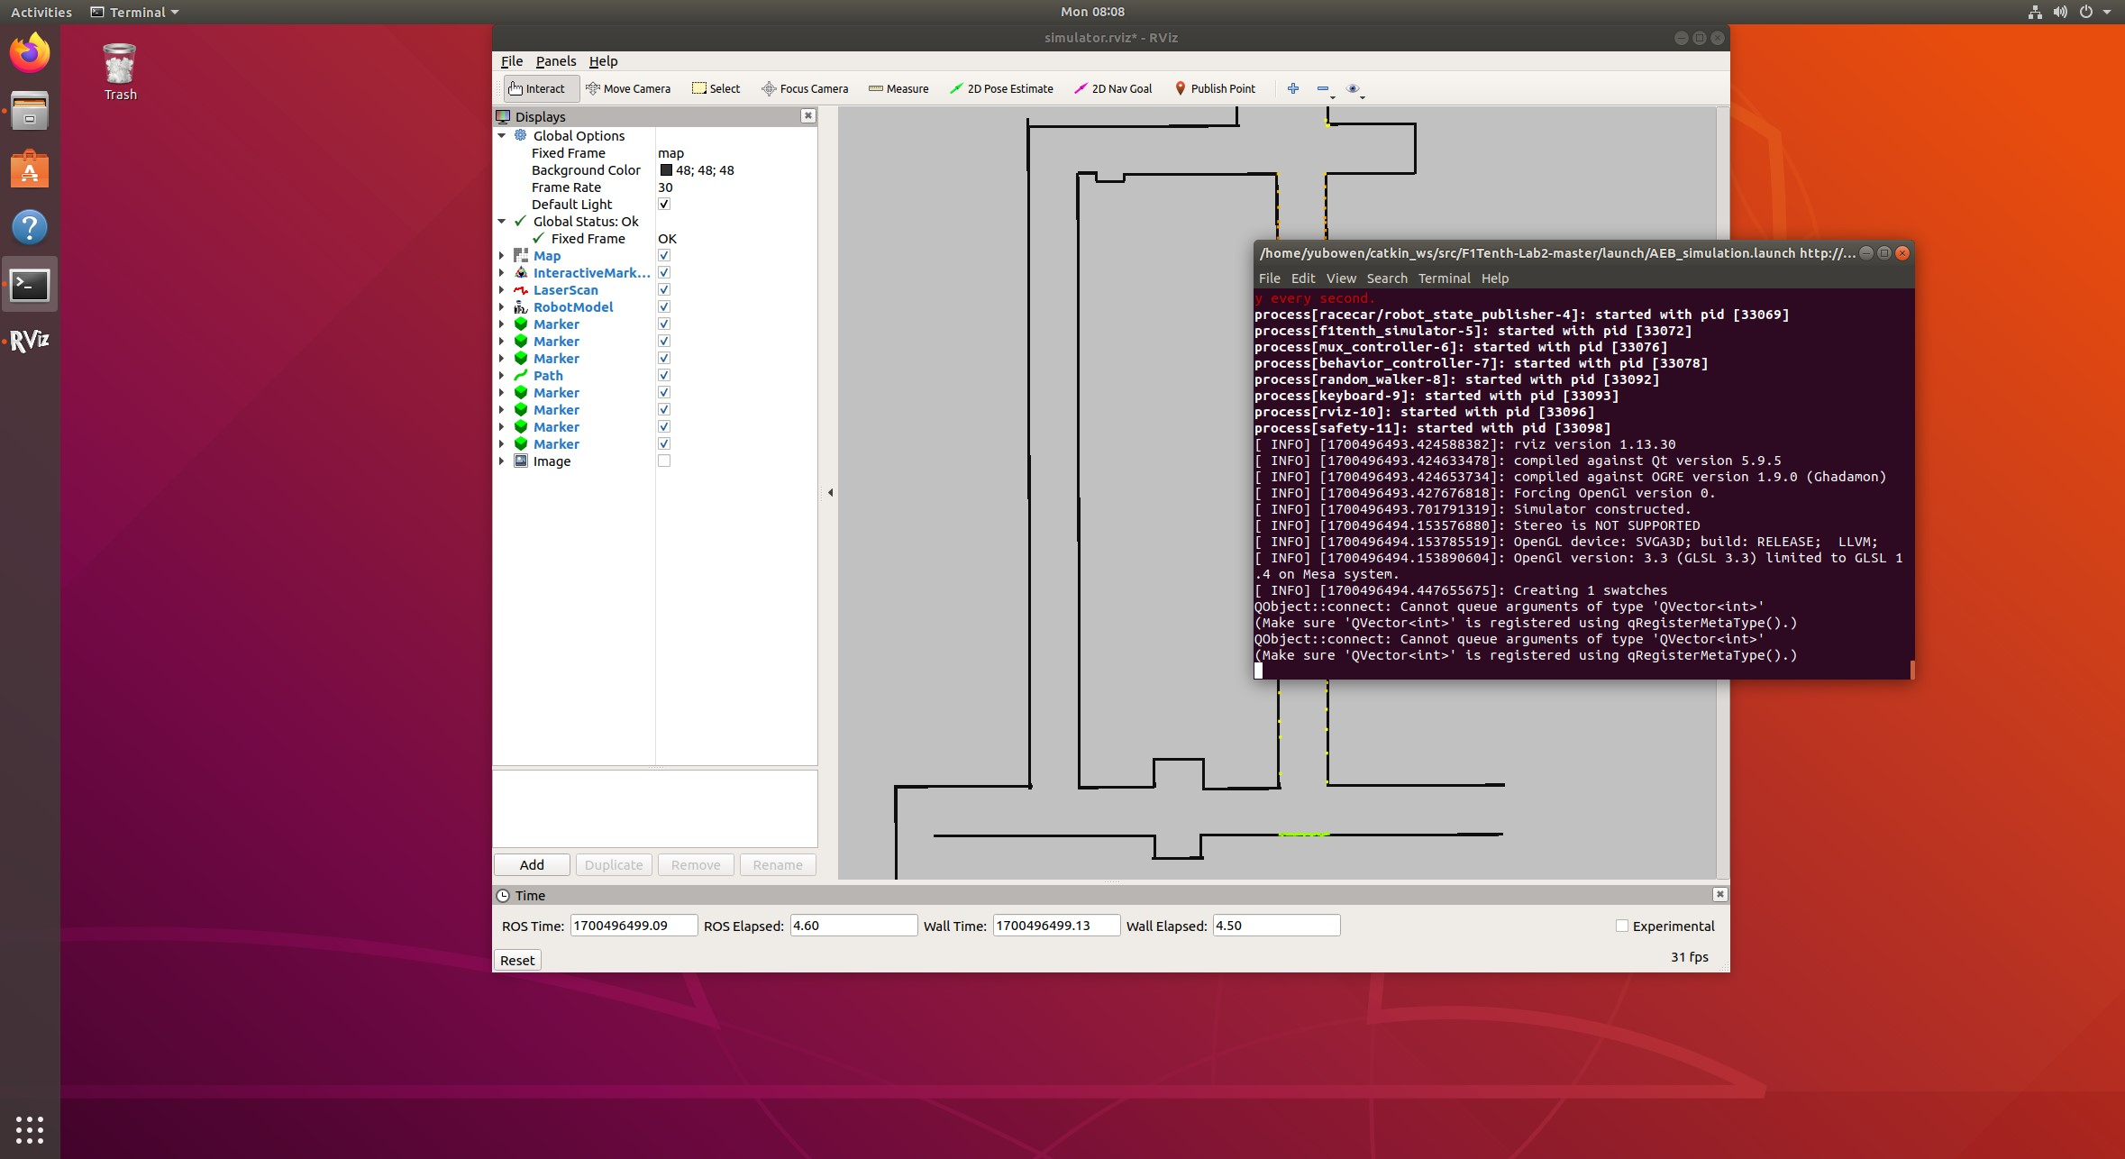

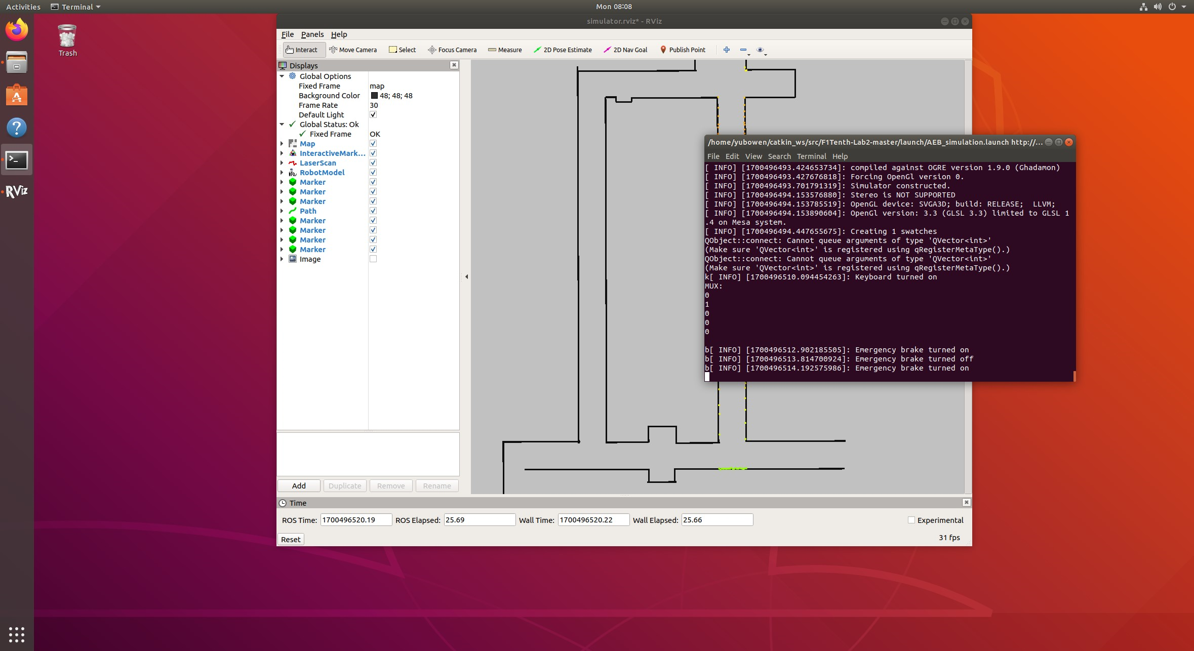

撞墙，报emergency brake engaged

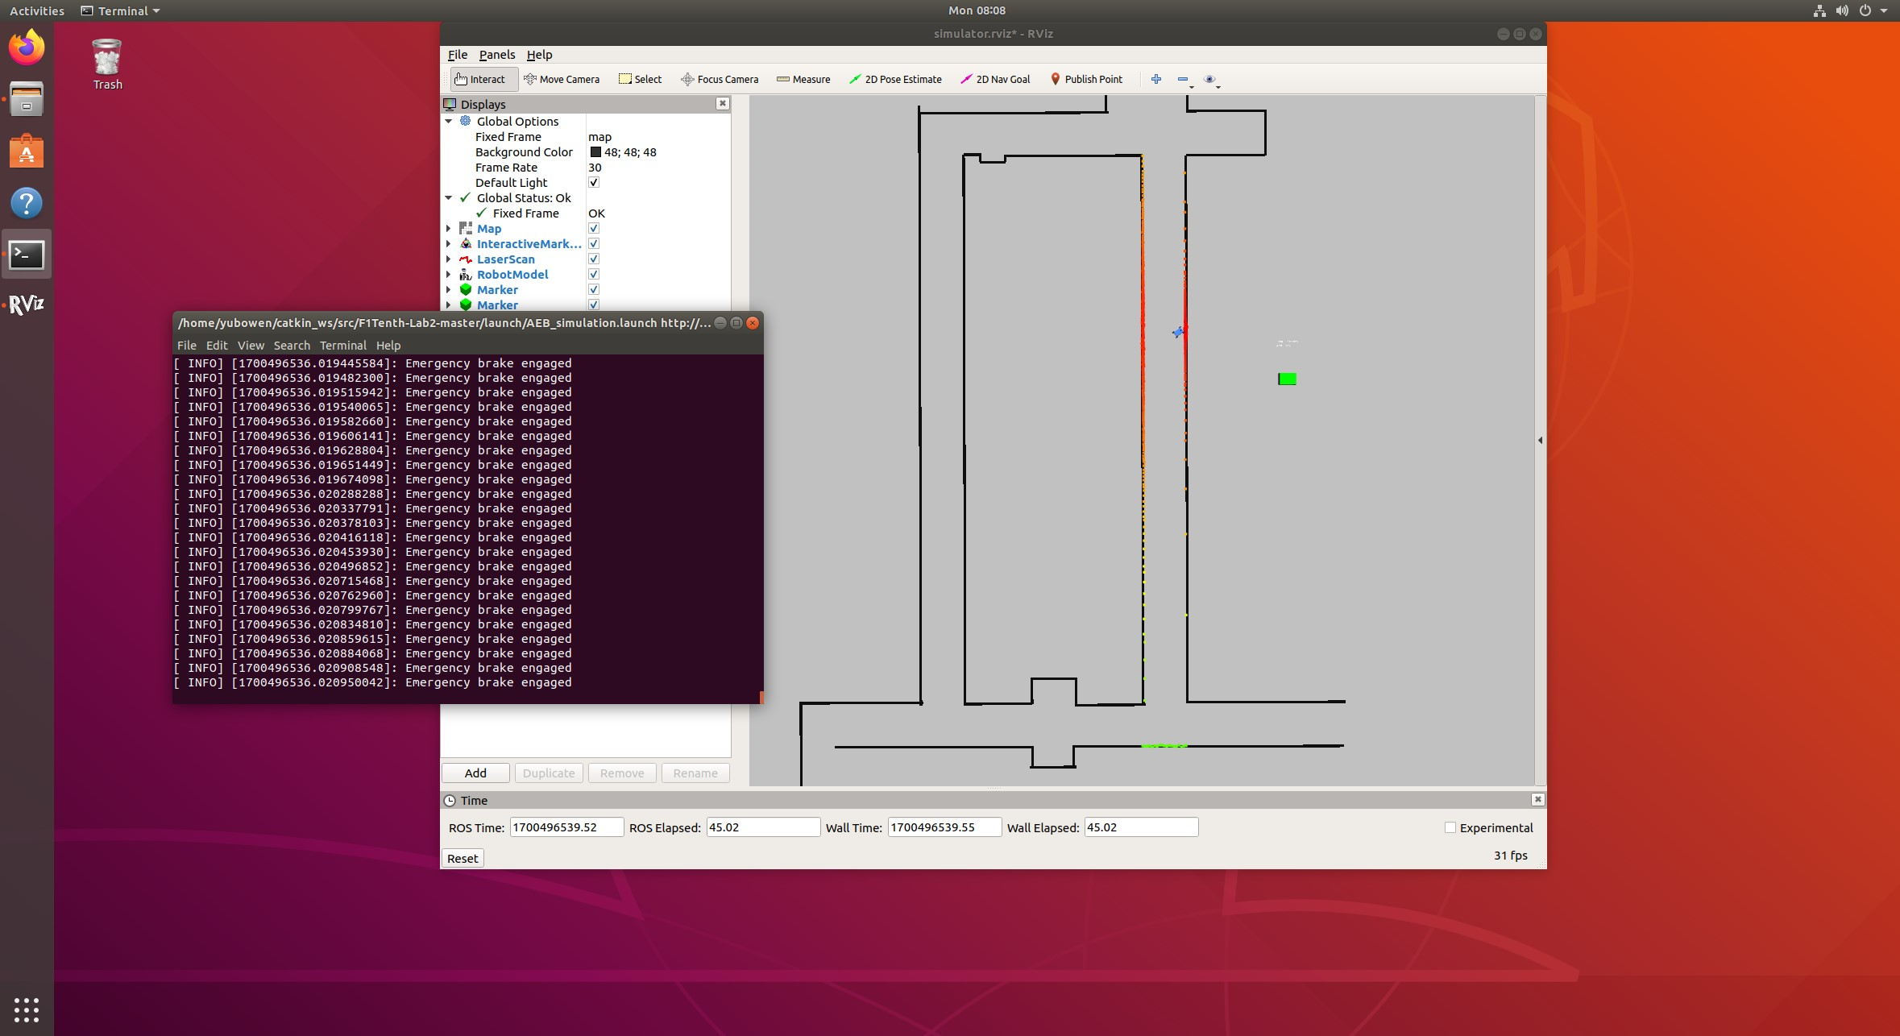

具体运行请看视频（按k开启/关闭键盘，按b开启/关闭aeb等）

### 复现过程

首先对原作者的README.md进行一点补充和纠正。

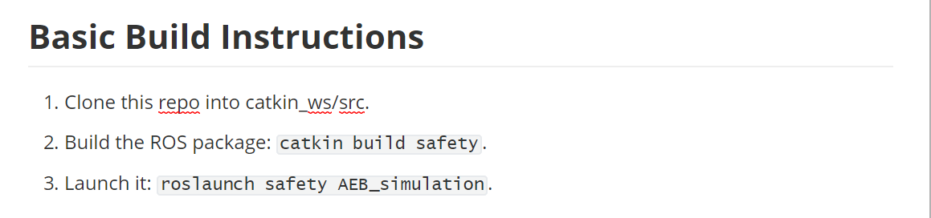

1. 我个人复现而言，不需要执行catkin build safety，而是需要直接在根目录（catkin*ws）下执行catkin*make编译功能包即可。据我观察，他写的AEB*simulation.launch是需要用到f1tenth*simulator.launch的，因此我把它和第4次作业中的f1tenth_simulator文件夹放在一起否则无法运行
2. 他的第三点明显写错，应该是roslaunch safety AEB_simulation.launch

### 代码理解

运用了作者自己编写的库函数safety.h，定义了构造函数和一些方法，并在safety_node.cpp中调用了里面的Safety类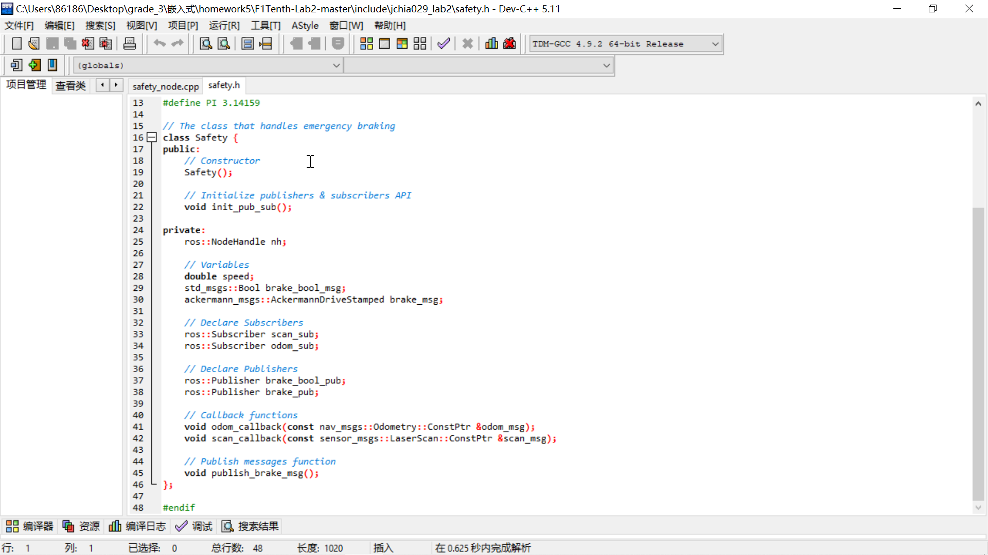

在函数scan_callback中，实现了主要的自动紧急刹车的代码，写了前进和后退两个方向的判断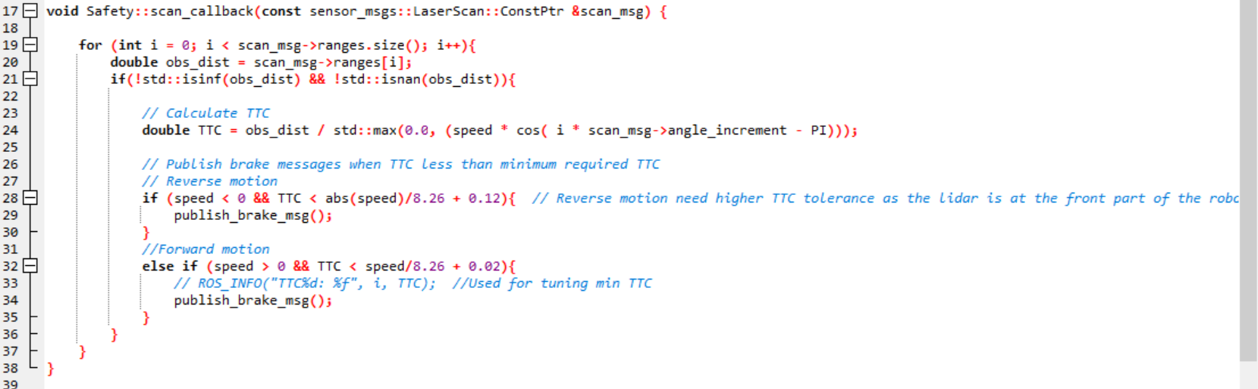

实验证明，后退时也会触发emergency brake engaged

